**DOCIMAS EN M.R.L.S.**

**Pruebas sobre los coeficientes**β

Cuando se tiene un modelo de regresión con p variables, es usual que nos interese estudiar

Ho :βk=β0

frente a una de las tres siguientes hipótesis

HA:βk<βo,

HA:βk≠β0,

HA:βk>β0 ,para algún k=0,1,2,…,p

Para estas pruebas el estadístico de prueba está dado por

tc= (^βk−β0 ) / SCE

y bajo la hipótesis nula cierta, t∼tn−p (n-p grados de libertad)

Cuando se realiza una prueba de hipótesis sobre uno de los coeficientes β, se asume que las variables restantes permanecen en el modelo, es decir que este tipo de pruebas son pruebas marginales.

**Ejemplo**

Aquí vamos a retomar el ejemplo 2.1 del libro de [Montgomery, Peck and Vining (2003)](https://www.amazon.com/Introduccion-analisis-regresion-lineal-Spanish/dp/9702403278). En el ejemplo 2.1 los autores ajustaron un modelo de regresión lineal simple para explicar la Resistencia de una soldadura en función de la Edad de la misma.

¿Será la variable Edad una variable significativa para el modelo? es decir, ¿será el coeficiente de la Edad igual a cero o no?

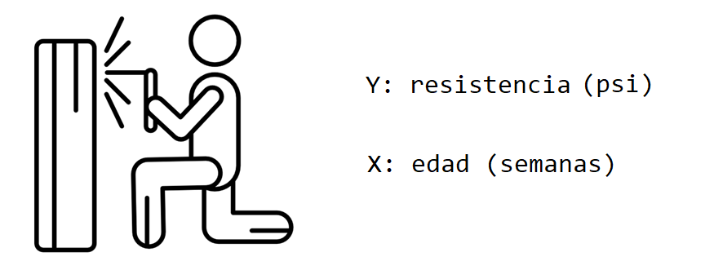

**Solución**

Las anteriores preguntas se pueden resumir por medio del siguiente conjunto de hipótesis.

H0: βEdad=0

,HA:βEdad≠0

Para responder a esta pregunta vamos a ajustar el modelo de la forma usual y luego analizar el modelo.

Obtenemos que el **valor-P** asociado a Edad es 1.64e-10, por lo tanto a un nivel de significancia usual de 5%, hay evidencias para rechazar H0 y se concluye que la variable Edad si aporta información para predecir la media de la Resistencia.

**Ahora:** El proveedor de la soldadura afirma que la resistencia media para soldaduras nuevas es 2700 psi. Pruebe la hipótesis de que la resistencia media es diferente a un nivel de significancia del 5%.



**Solución**

La anterior pregunta se pueden resumir por medio del siguiente conjunto de hipótesis.

H0:β0=2700

HA:β0≠2700

Para responder a esta pregunta vamos usar la función beta_test.

Como el valor-P obtenido es 0.1197, entonces la resistencia media para soldaduras nuevas sigue siendo de 2700 psi, en otras palabras, no hay evidencias para rechazar H0, esto a un nivel de significancia del 5%.